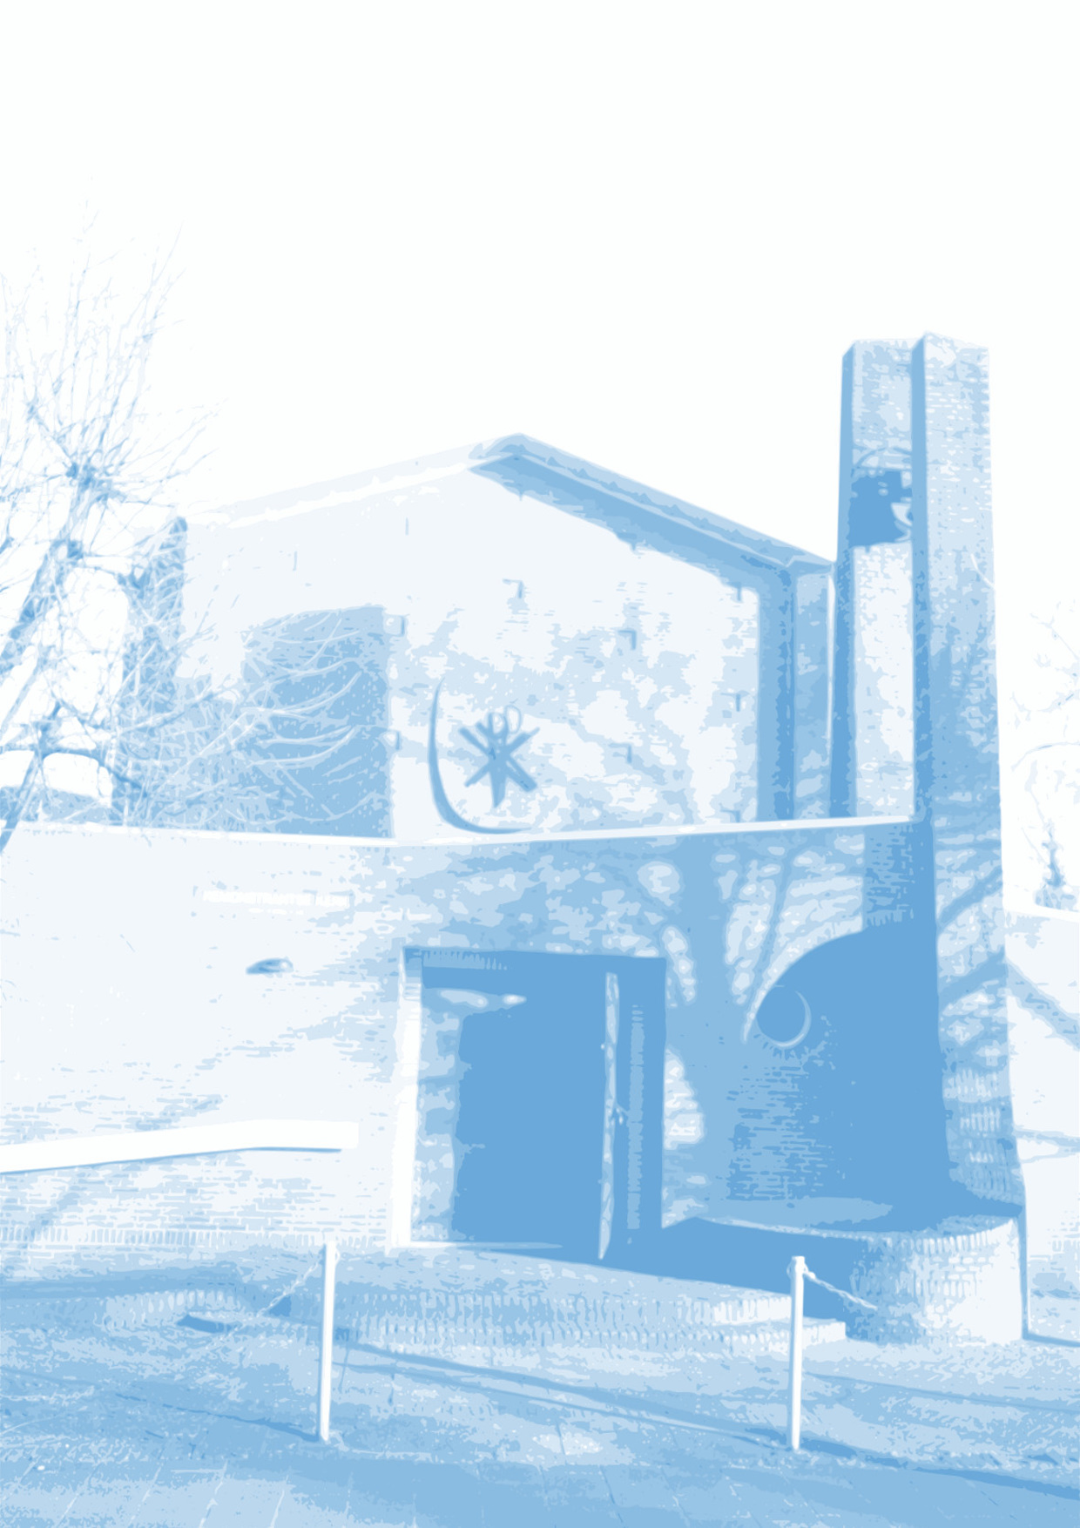
Vensters Open
Voor Remonstranten Zuid Nederland

Nummer 5 juni 2022
Remonstrantse Gemeente Eindhoven en kring Zuid-Limburg

Remonstrantse Gemeente Eindhoven en kring Zuid-Limburg
REMONSTRANTSE GEMEENTE EINDHOVEN
KERKGEBOUW: Dommelhoefstraat 1^{A}, Eindhoven, tel. 040 2442 393

WEBADRES: http://eindhoven.remonstranten.nl

(VERNIEUWINGS)PREDIKANTEN:

Predikant: vacature

Vernieuwingspredikant:

mw. ds. Rachelle van Andel, tel.nr. 06 8390 7670

e-mailadres: rachellevanandel@gmail.com

www.verhalenmakers040.nl

Geestelijk verzorger: ds. Willem Boon, tel. 06 4070 4017
e-mailadres: Willem.boon@outlook.com
SECRETARIAAT:
Peter Burgers, Romeweg 10, 5632 RP Eindhoven
Tel. 040 242 5711 paburgers@onsneteindhoven.nl
FINANCIËLE ADMINISTRATIE:

Hans Sander, Jan Stuytweg 4, 5624 KV Eindhoven, tel. 040 243 3221

e-mail: jgsander@gmail.com

REK.NR. NL03 ABNA 0471 8467 24

ten name van Remonstrantse Gemeente te Eindhoven

KRING ZUID-LIMBURG

voorzitter: Willem Overbosch, tel. 043 321 06 25

secretaris: Hub Bos, tel. 045 524 26 18

penningmeester: Joan Muysken, tel. 043 350 03 09

LEDENADMINISTRATIE:
Harry Raap, Vloeteind 37, 5502 PT Veldhoven, tel. 040 252 87 13
e-mail: harry.raap@iae.nl (wijzigingen aan dit adres sturen!)

VENSTERS OPEN, REDACTIE:

Paulien Leunis, Harry Raap en Fenny-An Wijnheijmer-Kuiper
KOPIJ uiterlijk de 15de van de maand
mailen naar f.a.wijnheijmer@planet.nl, tel. 06 1305 5560

Voor Zuid Limburg naar:
Joan Muysken, Laan van Brunswijk 79, 6212 HD Maastricht,
tel. 043-3500 309; e-mail: joan.muysken@gmail.com
ABONNEMENT: € 20,00 per jaar (voor leden en vrienden gratis);
digitale versie kan gratis worden toegezonden.
Overmaken op rekening NL03 ABNA 0471 8467 24 ten name van
Remonstrantse Gemeente te Eindhoven o.v.v. Vensters Open.
vensters open verschijnt tienmaal per jaar
nummer 5 juni 2022

Beemdgras en zachte dravik
Dit, dan, is wat wij maken:
in Juni als de weiden gloeien
van boterbloem, zuring, klaver
en bloeiende kniehoge grassen;
een grasbouquet, in een theepot
in het gras gezet. Met onbedroefde
kinderogen vlak voor de voeten
kijken, een van de vroege
genoegens die wij delen.
Dit, dan, wat we van
ons durven verwachten:
gras, in een blauwe theepot,
apart, tussen het groeiend
uitbloeiend, doorlevend gras gezet.
Judith Herzberg
Uit: Beemdgras. 6e dr. Amsterdam, 1987

RAMEN DIE ONZE HORIZON KUNNEN VERBREDEN

Op een warme zomeravond neem ik samen met mijn vrienden plaats op de Perzische tapijtjes die verspreid op het zand liggen om naar de buitenbioscoop te gaan. Zand knispert. Ja, we zijn in Antwerpen, bijna aan zee, maar dan aan de Schelde. Ik studeer op dat moment filosofie en het leven voelt als een groot existentieel waagstuk.
De film begint met scheurende gitaren waaruit meteen bij de eerste noot een onstilbaar verlangen en grote eenzaamheid klinkt. Er verschijnt een man verdwaasd en ontredderd in de woestijn. Een hele tijd spreekt hij niet.

De man blijkt Travis te heten en hij heeft vier jaar rondgezworven. Hij weet niet meer wie hij is en was. Hij is zichzelf en zijn geheugen kwijtgeraakt. Zijn broer vindt hem en toont hem zijn levensgeschiedenis. Het is zijn broer die hem herenigt met zijn zoon. Samen met zijn zoon Hunter gaat hij op zoek naar de vrouw die ooit de liefde van zijn leven was, Jane.

De eenzaamheid en hunkering blijven naast elkaar bestaan. Hoe het afloopt dat weet u misschien wel. Ik raad u aan om de film eens op een mooie zomeravond te gaan bekijken. Ik heb het over de film Paris, Texas van Wim Wenders uit 1984.

Travis heeft niet altijd voor het leven gekozen. Met alles wat hij is en wie hij vandaag wil zijn probeert hij zijn weg weer terug te vinden, de weg terug het leven in. Hij kan dat eigenlijk niet zonder zijn zoon Hunter die hem vanuit het perspectief van het kind een spiegel voorhoudt.

Wij hebben altijd spiegels nodig maar ook ramen die onze horizon kunnen verbreden. In een spiegel vinden we herkenning en worden we geconfronteerd met onszelf. Het raam geeft ons een mogelijkheid, als mens kunnen we elke dag weer opnieuw beginnen en nieuwe horizonnen verkennen. Daar is moed voor nodig.

De film van Wenders doet denken aan het verhaal van Jacob en de ladder.
Ook hij bevindt zich in de woestijn van zijn leven. Hij heeft het eerstgeboorterecht van zijn broer Esau gestolen en ook nog eens de zegen die voor Esau bedoeld was met een list ontvangen van zijn vader Isaak. Esau zint op wraak en zijn moeder Rebecca heeft hem streng doch dwingend aangeraden om zo snel mogelijk te vertrekken. Hij moet de luiken van het verleden sluiten, maar hij is vervuld van angst. Wat gaat er gebeuren en hoe zal het mij vergaan? De toekomst voelt wankel, hijzelf is wankel. Jacob is verward en bang.

Op dat moment gebeurt er iets wonderlijks. De ladder opent in zijn droom een venster naar de hemel. God laat zich zien in het verhaal. Ik sta je terzijde, ik laat je niet alleen, dat beloof ik je.

Van een verwarde man in de woestijn verandert hij in een pelgrim. De steen waarop hij sliep verandert in een altaar. Hij is op weg en niet alleen! Maar zeker weten doet hij het nog niet. Hij durft zijn venster naar de hemel nog niet helemaal open te zetten. Na alles wat ik heb gedaan, na alles wat ik heb meegemaakt, is dit echt zo? Kan ik echt erop vertrouwen dat ook ik, zelfs ik, dat het goed komt met mij?

De steen maakt hij tot een altaar, een herkenningsteken, hij voelt ineens; deze plek is een bijzonder plek, een heilige plek; hij verandert de naam van de plek in Bethel, het huis van God.

Het is die steen die ons doet reizen van de woestijn in Texas naar New York, het gebouw van de Verenigde Naties. In dat hele grote gebouw is een kleine ruimte ingericht. Ook in deze kleine ruimte vind je een gigantische steen die als altaar dient.

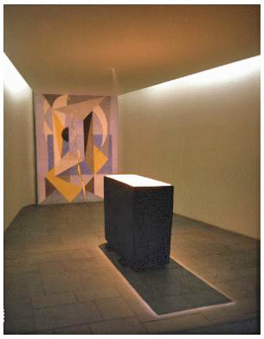
Deze ruimte is ingericht door Dag Hammarskjöld, secretaris-generaal van de Verenigde Naties in de jaren 50. Het is een plek gewijd aan vrede. Iedereen die deze ruimte ontdekt wordt eraan herinnerd, juist door stil te zijn.

Vrede zonder ruimte voor het innerlijk leven lukt niet, dat wist hij maar al te goed; vanuit die ruimte en geest kon hij in actie komen – ja zeggen tegen het leven zelf, tegen dat wat hem gevraagd werd.

Stiltekamer
Dag Hammarskjöld
Over deze kleine ruimte sprak hij:

“In deze kamer willen we de stilte terugbrengen die we verloren zijn in onze straten en conferentiezalen, en we creëren een plek waarin geen lawaai onze verbeelding overstemt.”

Over de steen schreef hij:

“Het materiaal van de steen, met ook een gedeelte van ijzererts, leidt onze gedachten naar de noodzaak van de keuze tussen destructie en constructie, tussen oorlog en vrede. Van het ijzer heeft men zwaarden gemaakt, maar ook ploegen. Van ijzer maakte men tanks, van ijzer heeft men ook huizen gebouwd voor mensen. Het blok ijzer is deel van de rijkdom die wij hebben geërfd en deze aarde is van ons. Hoe gaan we met haar om?”

De plek roept op tot stilte en het maken van ruimte voor de eigen innerlijkheid; waar vinden we de rust en helderheid om het goede te doen? Het begint bij het naar binnen keren, volgens Hammarskjöld, stil zijn, ruimte maken voor God.

Wat gebeurt daar? En wat wil zich daar ontkiemen, wat wil er opstaan in mijzelf?

Jacob slaapt, en in zijn slaap ontstaat er ruimte. Hij droomt.

Misschien kennen we de Jacob en Travis in onszelf. We rennen en denderen door totdat we omvallen. Totdat er iets in ons leven gebeurt waardoor we niet anders meer kunnen dan stil staan, voelen, ervaren, dat we onszelf aan het leven toe dienen te vertrouwen.

Er is een keerpunt; het oude loopt dood en we worden gedwongen nieuwe wegen te zoeken die ongewis zijn. Dat kunnen we niet alleen en daar hebben we ook anderen voor nodig.

Pas als je met lege handen staat kun je je misschien volledig toevertrouwen aan het leven zelf. Waarvoor en hoe willen wij opstaan in ons leven?

Ds. Rachelle van Andel

VAN HET BESTUUR / GEMEENTE ZAKEN

ALGEMENE LEDENVERGADERING van de Remonstrantse Gemeente Eindhoven, 26 april 2022

Aanwezig:
Rolf Jesse (voorzitter), Lieneke Reijenga, Klaas Reijenga, Truus Lodewijk, Antoinette Baan - d' Ailly, Marijke van Alphen, Meyndert van Alphen, Willem Stoppelenburg, Bert Goedheer, Fenny-An Wijnheijmer, Cor Jesse, Ans Braaf - Brandenburg, Inez Zonneveld, Frans Zonneveld, Joke Kappner, Eveline van Rees, Hans Sander (penningmeester) en Peter Burgers.
Afgemeld:
Harry Raap, Jan-Kees Melse, Rolf Treep, Carine Treep - Schamhardt, Rian Rensen, Marijke Stoppelenburg, Henriëtte Beukers, Cootje van der Meersch

Opening
Lied 600, Licht ontloken aan het donker, begeleiding Klaas Reijenga.

Inhoudelijke opening
Rolf Jesse was geïnspireerd geraakt door een piano-sonate van Beethoven. Hij geeft de aanwezige en niet aanwezige leden van onze gemeente de opdracht mee: “Voor onszelf na te denken over onze taak van gemeente zijn”.

Goedkeuring van de notulen
De notulen van de Extra ledenvergadering van 17 november jl. worden goedgekeurd met één toelichting op de aanstelling van onze nieuwe predikant. De functie is voor 0,6 FTE i.p.v. 0,4 FTE. Deze wijziging is gekomen, nadat bekend werd dat de gemeente een legaat zou ontvangen van Ans van Houten, wat positief is voor de financiële positie van de gemeente.
Het jaarverslag van het bestuur zoals afgedrukt in Vensters Open van april 2022 is eveneens goedgekeurd

Stand van zaken m.b.t. beroeping nieuwe predikant
Esther van der Panne is beroepen tot onze nieuwe predikant met ingang van 15 augustus a.s.. De gesprekken met haar zijn prettig verlopen en hebben er toe geleid dat vrij snel tot een akkoord kon worden gekomen.

Financiën;
Antoinette Baan - d' Ailly, maakte twee opmerkingen over het door de accountant goedgekeurde Financieel Jaarverslag.
Zij maakt een aanvulling bij LASTEN, punt 7; Het energieverbruik is door het uitvallen van kerkdiensten en andere bijeenkomsten duidelijk teruggelopen. ‘Ook het grote raam, nu met dubbel glas, heeft hieraan bijgedragen.’
Ten aanzien van het Legaat, laat zij de onderstaande aanvullende zin opnemen; ‘In overleg met de leden/vrienden zal te zijner tijd worden bepaald hoe en waaraan dit bedrag zal worden besteed.’
Hans Sander geeft een toelichting op de jaarcijfers. Spreekt zijn zorg uit, dat van de 132 geregistreerde leden van onze gemeente circa 25% niet haar kerkelijke bijdrage voldoet aan de gemeente. De gemeente draagt wel een vast bedrag per gemeentelid per jaar van € 55 af aan Utrecht ten behoeve van de landelijke organisatie van de Remonstranten. Frans Zonneveld doet daarop de suggestie om via incasso te werken om de bijdrage van de leden te ontvangen.
Het bestuur neemt dit in overweging.
Verder wordt voorgesteld om de begroting voor 2022 aan te passen op het onderwerp huisvestingskosten en wel specifiek gas / water / licht te verhogen van € 4.000 naar € 10.000 op jaarbasis. Dit i.v.m. de steeds maar verder stijgende energieprijzen.
De renovatie van het kerkgebouw is nu ook financieel volledig afgerond en we kunnen stellen dat de werkzaamheden binnen de vooraf opgestelde begroting zijn gebleven.
Punt van aandacht is de vervanging van het dak dat de komende jaren staat te gebeuren. Om de technische staat in de gaten te houden wordt er jaarlijks een inspectie uitgevoerd.
Voor onverwachte kosten aan het orgel wordt geen voorziening gemaakt, deze moeten ingeval van reparatie uit de lopende middelen worden betaald.
Antoinette Baan - d' Ailly, wordt nogmaals bedankt voor haar grote betrokkenheid bij alle aanpassingen aan het kerkgebouw.
Het financiële jaarverslag en jaarrekening worden goedgekeurd, als ook het speciaal door Hans Sander opgestelde huishoudboekje van de Remonstrantse Gemeente Eindhoven.
De kascommissie adviseert het bestuur decharge te verlenen aan de vergadering.

Bestuur
Het huidige bestuur heeft zicht bereid verklaard zijn werk voort te zetten.

Kascommissie
Marijke van Alphen is bereid gevonden dit nog voor een extra jaar te doen, zodat de kascommissie naast Marijke van Alphen bestaat uit Eveline van Rees en Jan-Kees Melse.

De Financiële Advies Commissie (FAC) bestaat vanaf nu uit de volgende leden:
Antoinette Baan - d' Ailly, Hans Hoekstra en Rolf Treep. Ben van der Zwet trekt zich terug als lid, maar blijft nog beschikbaar voor advies.

Bedanken van mensen
De voorzitter bedankt de volgende leden met bloemen: Willem Stoppelenburg, Marijke van Alphen, Rian Rensen, Hans Sander en Ben van der Zwet.

Rondvraag
Klaas Reijenga laat weten dat er een gewijzigde liturgie is opgesteld samen met de doopsgezinde gemeente. Hij verzoekt in overleg met het bestuur om deze in te voeren en onze gastpredikanten hierover te informeren.
De samenwerking met zowel de Lutheranen als de Doopsgezinde gemeente bestaat op diverse vlakken waar dit zinvol wordt geacht, zoals gemeenschappelijke kerkdiensten met Kerst en Pasen alsook in de zomerperiode. Een goed voorbeeld is de apparatuur die is aangeschaft voor het streamen van de kerkdiensten, mogelijk gemaakt door alle drie de geloofsgemeenschappen met speciale dank aan Martin de Groot. Verder samenwerking wordt niet bij voorbaat uitgesloten.

Sluiten van de vergadering
We sluiten de vergadering om 22:00 uur met Lied 425 ‘Vervuld van uw zegen’ begeleid door Klaas Reijenga.

Peter Burgers, secretaris

COLLECTES

Op de zondagen 5, 12 en 19 juni zal er gecollecteerd worden voor Bonjo en op 26 juni is het collectedoel ‘t Hemeltje.

BONJO
Bonjo is dé belangenbehartiger van gedetineerden en ex-gedetineerden in Nederland. Dit doen wij met een klein team en in samenwerking met meer dan 65 organisaties verspreid over het hele land.
Wat doet Bonjo?
De kerntaken van Bonjo zijn:
- Het vertegenwoordigen, verwijzen en praktisch ondersteunen van gedetineerden;
- Het produceren en verspreiden van de Bonjokrant;
- Het fungeren als detentie-kennispartner voor derden.
- Vertegenwoordigen, verwijzen en praktisch ondersteunen van gedetineerden
Wie in een penitentiaire inrichting, tbs-instelling of justitiële jeugdinrichting vastzit, of juist weer vrijkomt, kan zich te allen tijden melden bij Bonjo. Bij Bonjo zitten ervaringsdeskundigen, juristen en andere experts klaar om antwoord te geven op alle denkbare vragen over het gevangeniswezen. Voor diegenen die voor het eerst gedetineerd worden is Bonjo een onmisbare vraagbaak. Bonjo is daarnaast dé stem van gedetineerden en ex-gedetineerden in de samenleving en komt nadrukkelijk op voor het belang van deze dikwijls vergeten groep mensen.
Voor vragen of hulp kunnen gedetineerden, ex-gedetineerden, familieleden en vrienden van gedetineerden en anderen geïnteresseerden altijd gratis contact opnemen, ook vanuit de gevangenis, via het telefoonnummer 0800-3334446. Via dit nummer maakt Bonjo bellers wegwijs in het complexe systeem van detentie, ondersteunt Bonjo gedetineerden bij dringende praktische problemen en biedt Bonjo een luisterend oor.
Een unieke taak van Bonjo is het organiseren van huisbewaring op het moment dat iemand in de gevangenis belandt. Een gedetineerde hoeft enkel aan te geven dat hij of zij zijn of haar huis in bewaring wil geven en Bonjo regelt de rest. De huisbewaarder betaalt alle vaste kosten zoals huur, gas, water en licht. Op deze manier raakt iemand zijn of haar huis niet kwijt tijdens de detentie. Dat is essentieel bij de re-integratie van ex-gedetineerden.
Via het contactbureau van Bonjo kunnen gedetineerden advertenties schrijven om in contact te komen met mensen buiten de inrichting waarin ze verblijven. Door het leggen van contacten tussen mensen binnen en buiten penitentiaire inrichtingen, tbs-instellingen en Justitiële Jeugdinrichtingen, vergemakkelijkt dit de re-integratie op het moment dat iemand een instelling verlaat.
De Bonjokrant
De Bonjokrant is een begrip binnen het gevangeniswezen. Met de Bonjokrant biedt Bonjo gedetineerden - die geen toegang tot internet hebben - een unieke mogelijkheid om kennis te nemen van - en in contact te komen - met de buitenwereld. De Bonjokrant verschijnt tweemaandelijks in een oplage van meer dan 10.000 stuks en wordt verspreid over alle penitentiaire inrichtingen, tbs-instellingen en Justitiële Jeugdinrichtingen. Met goed geïnformeerde en kritische berichtgeving over het strafrechtstelsel is de Bonjokrant een onmisbare, onafhankelijke stem in penitentiaire instellingen. Daarnaast biedt de Bonjokrant gedetineerden de mogelijkheid om eigen verhalen te delen en in contact te komen met advocaten.
Kenniscentrum
Door de jarenlange ervaring en het vele contact met gedetineerden wordt Bonjo vaak gevraagd om kennis over detentie te delen met universiteiten, hogescholen en andere kennisinstellingen. Bonjo beschikt bovendien over een enorm netwerk waarmee ex-gedetineerden worden begeleid naar onderdak, opleiding en arbeid. Bonjo biedt hiermee een alternatief voor reclassering en draagt bij aan het tegengaan van draaideurcriminaliteit.
Doordat de overheid voortaan op een andere manier vrijwilligerswerk financiert, ligt dit belangrijke werk onder vuur. Wij collecteren daarom de hele maand juni voor Bonjo.
Wie de kerkdienst via de livestream volgt, wordt van harte uitgenodigd om aan de collecte bij te dragen op rekening NL 03 ABNA 047 18 46 724 ten name van Remonstrantse Gemeente Eindhoven onder vermelding van Bonjo.
Voor wie wel naar de kerk gaat en meer wil weten, liggen er een aantal exemplaren van de Bonjokrant bij de tijdschriften in de garderobe.
Namens de diaconiecommissie, Truus Lodewijk

STICHTING DIACONAAL INLOOPHUIS ’T HEMELTJE

De stichting heeft als haar visie geformuleerd dat het Diaconaal Inloophuis ’t Hemeltje aan dak- en thuisloze mensen een ontmoetingsplek wil bieden waar ze een warm welkom en een luisterend oor kunnen vinden. Een plek waar we in gelijkwaardigheid en wederkerigheid met elkaar optrekken. Een plek waar we elkaar proberen te verstaan en te begrijpen.
Wij geloven in een God voor wie ieder mens telt en wij zien in Jezus een voorbeeld van hoe er naar mensen omgezien moet worden. Daarom willen wij werken aan mogelijkheden om menselijke waardigheid te helpen herstellen en te behouden.
We willen ontmoetingen bewerkstelligen met de wereld van de straat zodat mensen meer zicht krijgen op wat er werkelijk leeft achter de verhalen en beelden van de straat. Daarin willen we zoeken naar vormen van solidariteit en gemeenschap.
De stichting Diaconaal Inloophuis 't Hemeltje is opgericht in 1994 door protestantse kerken in en om Eindhoven. Hun doel was en is om concreet gestalte te geven aan hun diaconale opdracht.

Bankrekeningnummer:
NL42INGB 0006 8705 50 t.n.v. Diaconaal Inloophuis ‘t Hemeltje
Namens de doopsgezinde diaconie,
Lia Vos-Welsing

VERSLAGEN

FACEBOOK SAMENVATTING VAN DE DORELU-BIJBELGESPREKSAVOND van 12 mei o.l.v. prof. Dr. Johan Goud

THEMA: DE RIJKE MAN EN LAZARUS
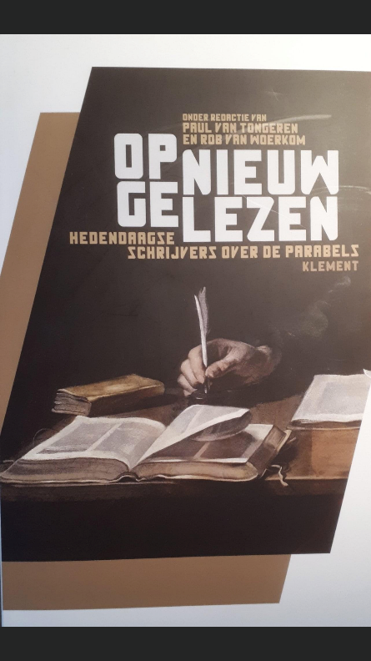
Vanavond een lezing in Eindhoven daarover. Over het belang van verhalen, met als voorbeeld de bekende gelijkenis van de rijke man en Lazarus (Lucas 16:19-31). Stuitte zodoende op het fraaie boek over de parabels, dat Paul van Tongeren en Rob van Woerkom in 2017 redigeerden. Met artikelen van o.a. Ger Groot, Erik Borgman, Franca Treur, Marjoleine de Vos. Ikzelf over deze gelijkenis. De twee slotalinea's plaats ik hieronder. En daaronder een foto van de door kunstenares Francisca Tollenaar beschilderde kast - een video die hem helemaal laat zien is te vinden op haar website.
"Laat ik proberen het kort en helder te formuleren: Het heil van de arme Lazarus - zijn genezing, zijn geluk - hangt van mijn daden af. Een extra goddelijk ingrijpen wordt afgewezen. Lazarus zal niet uit de doden terugkeren om de levenden te overtuigen. Het verhaal is zo joods als het maar zijn kan. Mozes en de profeten, die zijn toereikend.
Of om het in de woorden van de calvinistische Heidelberger catechismus (1563) te zeggen:
“Wat nut het een mens eigenlijk om van ‘God’ en ‘koninkrijk van God’ te spreken?”
Wat nut je een opstanding, het eeuwige leven en al het fraais dat in de confessie staat, als je nog niet geleerd hebt naar Mozes en de profeten te luisteren, dus als je nog niet hebt leren kijken met de ogen van Abraham?
Welke zin heeft het om te geloven dat God zich de overmachtige bron van het leven heeft betoond, zozeer dat christenen van de Opgestane durven te spreken?
Op grond waarvan wagen zij dat?
Zouden ze het niet simpelweg moeten laten zien?

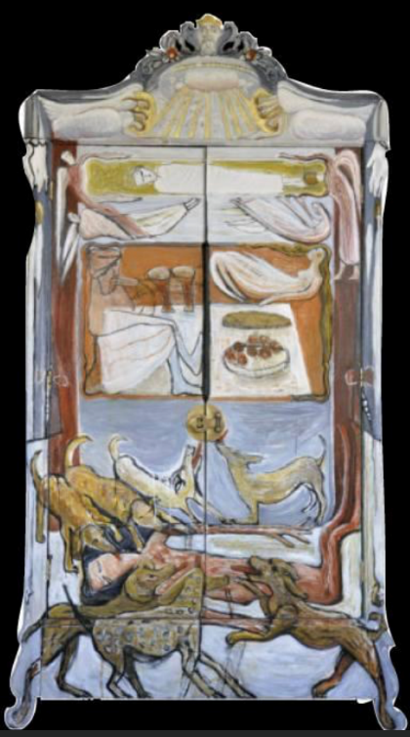
Valt er nog iets toe te voegen? Ja, maar als iets dat buiten het door Lucas overgeleverde verhaal valt. Het werd me aangereikt door de kunstenares Francisca Tollenaar, die een grote kast van binnen en van buiten beschilderde met de barokke figuren en situaties die dit verhaal bevat, aangevuld met talrijke herinneringen en associaties uit andere bronnen. Haar uitleg van de parabel vindt zijn centrum in een steentje waarop ibi geschreven staat, dat op zijn beurt verwijst naar de spreuk op de achterkant van de kast:
ubi caritas Deus ibi est,
waar liefde is daar is God. Hoe langer ik ernaar kijk en erover nadenk, des te zinvoller ga ik dat vinden. Het wordt onderstreept door de prominente plaats die Abraham krijgt - waarbij de kunstenares inventief gebruik maakte van de kop die al bij de kast hoorde. Ze heeft die bebaarde kop uitgebreid met Abrahams omlaag golvende mantel aan de achterzijde en zijn wijd uitgespreide armen aan de zijkanten. Zo omvatten ze als het ware, in een gebaar van liefde vergelijkbaar met dat van de vader in de parabel van de verloren zoon, dit hele universum van onverschilligheid en eigenbaat enerzijds, gehoorzaamheid en vertroosting anderzijds. Wat caritas is, wordt hier geherdefinieerd. Voor Lazarus betekent het dat zijn lijden gezien is. Voor de rijke man betekent het dat hij een ontnuchterend en utopisch appèl te horen heeft gekregen.
Maar in beide gevallen kan gelden: Ubi caritas Deus ibi est.

Johan Goud

BERICHT UIT DE BOURGOGNE

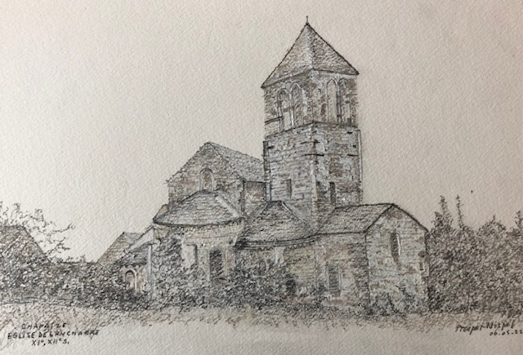
Al bijna 10 jaar verblijven wij met regelmaat en voor langere perioden in ons huis in de Bourgogne, in het departement Saône-et-Loire. Toen we nog in Suriname zaten, kochten we dit huis in een dorpje genaamd Chapaize. Het is bekend door een mooi, oud Romaans kerkje uit de 11e eeuw. Hier vinden in het seizoen geregeld concerten plaats. Een Chapelle Église de la Lancharre
bekend koor uit Zuid-Oost Brabant treedt hier al jaren op met Hemelvaart én dit jaar, voor de derde keer, is er ook nog een ander concert in het kerkje: ‘’Spanish Renaissance in Chapaize’’. Hierbij worden werken gezongen van Morales, Guerrero, Victoria en Lobo. Dit concert, dat dit jaar plaatsvindt op 20 augustus 2022, is het sluitstuk van een workshop van een week, waar (semi-) professionele zangers uit Nederland aan meedoen. Het staat onder leiding van de beroemde countertenor Gabriel Diaz uit Madrid. Marie-Thérèse zingt ook mee. Prachtige, ingetogen Renaissance muziek.
Een paar jaar geleden hadden we het geluk een groepje Remonstranten te kunnen ontvangen. Zo konden we toen een weekje onze ervaringen en een stuk van ons Bourgondisch leven delen met deze mensen. We kijken er nog steeds met plezier op terug.
Dit voorjaar maakten we regelmatig een avonddienst, met gebed en zang, mee in Taizé, Het dorpje Taizé ligt op 7 km afstand van ons huis. Daar ligt de u bekende oecumenische kloostergemeenschap/communauteit, waar ieder jaar veel jongeren en ouderen naartoe komen om te bidden, te zingen, te luisteren, elkaar te ontmoeten. Zij komen uit de hele wereld, Europa, Amerika, Azië, Australië.
Ik zie Taizé als een lichtplek, letterlijk en figuurlijk. Je komt er samen, om met de ongeveer 100 broeders, in gebed te zijn, stil te zijn, te zingen, te luisteren naar teksten uit de Bijbel, je hart te voelen kloppen, en je verbonden te weten met diegenen daar om je heen, en met de mensen hier op aarde. Ik geloof intens dat deze collectieve geest- en hartekracht ertoe doet, en energie opwekt die er ook op gericht is om het lot van zovele ongelukkigen op aarde te verzachten. Het meeluisteren en het mee laten resoneren van de klanken van de mooie, veelzeggende liederen wordt hier een moment deel van je bewustzijn. Zo ervaar ik dat. Het zingen opent je hart, ontroert ook en brengt mij naar mijn gevoel dichter bij de geest van God, een ander woord heb ik er niet voor. Ik denk dan even aan Einstein, die zei dat hij het niet bestaan van God niet kon bewijzen. Het is voor mij een essentiële ervaring. Het lijkt alsof ik dan een beetje Genade voel. Het doet me soms zelfs meer dan het lezen van een gedicht of een verhaal of het aanschouwen van een kunstwerk. Het zingen brengt me gek genoeg ook in een staat van stilte en overgave, vrij van de vele kleine gedachten, de vele indrukken, de bekommernissen. Een innerlijke ervaring waarvoor ik heel dankbaar ben.
Wij hebben het hier in Chapaize naar onze zin, niet alleen omdat we al lopend en kijkend, kunnen genieten van de prachtige natuur die ons omringt, maar ook van de cultuur en de Romaanse en Gotische bouwkunst en niet te vergeten de vele kastelen! We raken er niet op uit gekeken en gestudeerd!
We hebben hier aardige en ook kunstzinnige mensen leren kennen, met wie we ook regelmatig iets ondernemen, dingen samen bekijken en ook samen kunst maken, boetseren, beeldhouwen. Gelukkig schilder ik ook nog steeds, zij het alleen in bepaalde perioden van het jaar. Ook zijn we al een vijftal jaar lid van een koor in Tournus. Dit jaar in juni hopen we weer te kunnen meezingen in het jaarlijks concert in de prachtige en gave Abdijkerk van Tournus, waar we o.a. het Magnificat van Vivaldi en het Te Deum van Charpentier gaan zingen.

Ik stuur wat ‘kunstwerken’ van mij mee, waaronder een vrije aquarel, die ik ‘De wereld die aan ons voorbij vliegt’ heb genoemd.
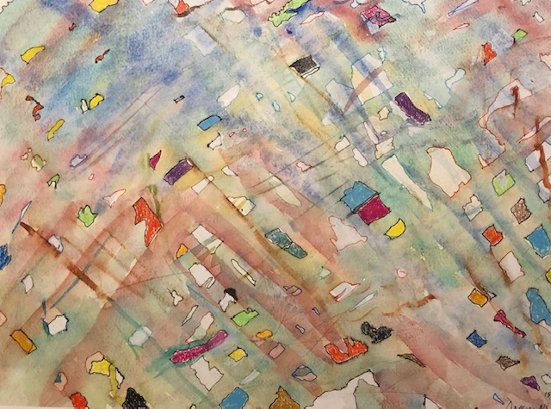

De wereld die aan ons voorbij vliegt

Verder een bos dat ik tekende bij de Achelse Kluis, dat ons beiden na aan het hart ligt, mede omdat Marie-Thérèse en ik er een gezamenlijke vooroudergeschiedenis delen, die te maken heeft met de geschiedenis van de komst van de monniken vanuit Meerseldreef naar de Kluis, rond 1840.
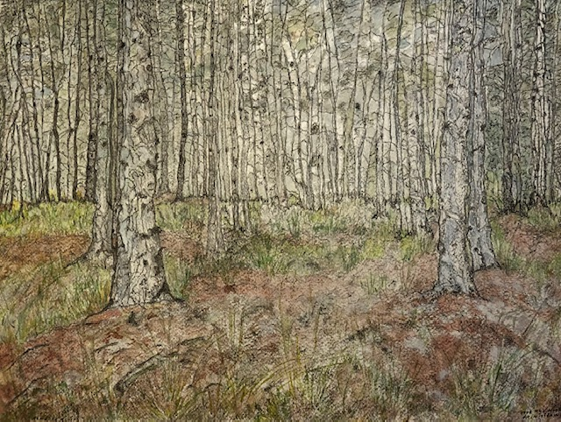
Bos Achelse Kluis

Nu laat ik het hierbij, in de hoop dat dit bericht van een ‘ver verstrooide’ remonstrant jullie wat lees- en kijkplezier geeft.

Prosper Nispel
2 mei 2022
WAT GELOOF NIET IS.
Ook kleinere onbekende boekjes kunnen waardevolle gedachten bevatten. Zo was ik zelf gecharmeerd van het boekje van Terrence Tilley een Amerikaanse theoloog die in Europa vrijwel niet bekend is. De beknoptheid en toch de ruime blik over het onderwerp maakt het boek prettig om te lezen. Zijn uitgangspunt is dat ieder mens in iets gelooft of het nu in zichzelf, de natuur, de mensheid, het heldendom, de sport, de natie of zijn eigen God is. Geloof is niet zonder meer gelijk te stellen met deelaspecten als godsdienst, moraal, dogmatiek of een belijdenis. Het is een verhouding tot een bron van betekenis, een centrum van waarde met iets of iemand die het leven zinvol maakt om te leven. Ongetwijfeld ontleent Tilley deze gedachte aan Tillich met ”datgene wat ons onvoorwaardelijk aangaat, dat ons zijn of niet-zijn bepaalt, niet slechts ons fysieke bestaan maar alles wat betekenis en doel van het leven is”. Gewoonlijk ontlenen we deze idealen aan onze sociale omgeving zoals opvoeding en onderwijs en de ideeën van de cultuur maar als we ouder worden, worden deze meer geïnternaliseerd tot iets van onszelf of wellicht nemen we ook andere waarden over. De methode om iemands geloof vast te stellen is uiteindelijk de vraag: “Waar zou ik mijn leven voor willen geven?” of hoe verhoud ik me tot de gulden regel
“Behandel anderen zoals je door hen behandeld wilt worden."
Aan symbolen en rituelen kan niet direct afgelezen worden wat hun waarde is voor iemands geloof. Het zijn expressies die door heel de maatschappij gebruikt worden en die verschillende betekenissen voor verscheidene mensen kunnen hebben. Een Oekraïense vlag bijvoorbeeld is een symbool voor patriottisme of steunbetuiging waarvoor sommigen bereid zijn om voor te sterven maar voor anderen symboliseert deze een zekere waarde maar niet de uiterste of herleidbare waarde van iemands leven. Zorg voor de vlag en de gebruikte woorden en gebaren in de liturgie zijn als rituelen expressies om een betrokkenheid uit te drukken en hierdoor te ervaren, wat dat geloof ook mag zijn.
Een kwestie die men aan de orde stelt is de vraag hoe zeker het geloof is of hoe rationeel dit uitgelegd kan worden. Zelfs seculiere humanisten en wetenschappers komen met elkaar overeen dat hun ultieme waarden uiteindelijk berusten op een aanname van zin of onzin die uiteindelijk niet bewezen kan worden maar waarop men toch kan vertrouwen. Vanwege het feit dat de werkelijkheid nooit volledig doorzichtig is en omdat precies de definitie van geloof inhoudt dat dit ook een voortdurend zoeken naar waarheid is.

Tilley geeft drie criteria om geloof te verantwoorden.

Eerstens, het dient de wereld te verhelderen met andere woorden het dient een licht op de wereld te werpen op een eigen manier ook door verhalen, parabels (zie de Bijbelgespreksavond met Goud op 12 mei) die een soort mentale kaart vormen.

Tweedes, de inhoud van deze verheldering dient consistent te zijn met andere feiten. Ze moet iets te zeggen hebben over ons leven en levensloop hier en nu. De claims dienen in zekere mate plausibel te zijn.

Derdens, ons geloof moet ons in staat te stellen trouw aan onszelf te zijn. Het is een relatie of een wijze van existeren en niet primair het huldigen van heldere stellingen. Geloof is een onderwerp dat omgeven is door subjectieve ideeën en persoonlijke betrokkenheid.
In zijn compactheid is het boekje helder vooral in zijn voorbeelden van wat geloof niet is. Het vertrekt van een wijder perspectief van wat zich allemaal als geloof aandient boven een strikt religieus uitgangspunt. De schrijver kent de klassieke denkers als Tillich, Augustinus, Newman, moeder Theresia en Ghandi en hij is goed thuis in de literatuur, die hij in eenvoudige woorden weergeeft voor een breder publiek. Een enkeling kan in verwarring gebracht worden door een slothoofdstukje dat summier iets over de projectietheorie wil uitleggen. Tilley argumenteert tegen personen die naar voren brengen dat God niet werkelijk is omdat deze slechts een projectie is van onze verbeelding of wensdenken. Hij antwoordt dat op die manier alles een projectie van onze verbeelding is zoals een grappige hond of een schone roos. Voor een konijn zijn de pas geplante afrikaantjes in de tuin niet mooi maar een lekker hapje. We kennen de dingen alleen zoals ze zich aan ons voordoen niet zoals ze in zichzelf zijn. Dingen op zichzelf bestaan niet, het is de mens die schoonheid en waarheid ervaart. Als ik niet had bestaan was er nooit een wereld geweest. Deze stelling is uitdagend misschien meer bedoeld als voer voor filosofen. Ook met het onderscheid tussen belief (~ opvattingen) en faith (~ vertrouwen) dient een Nederlandse lezer op te letten. De progressieve Tilley blijft loyaal aan de katholieke kerk waarvan de rechtlijnige conservatieve tendens hem soms teneer drukt. Het is iedere keer weer opvallend hoezeer remonstranten kunnen instemmen met moderne theologen van elders. Kernzinnen uit het boekje zijn: ”Uiteindelijk kan geloof net als de liefde, het beste worden begrepen als een toegewijde relatie.“ en “Het geloof zal ons zo misschien niet vrolijk of gelukkig maken, maar het maakt het leven wel de moeite waard om geleefd te worden”.
Het boekje kan een gids zijn voor iedereen die wil nadenken over zijn eigen geloof. Het is helder geschreven met voorbeelden uit de actualiteit, maar naar ik vrees blijft de inhoud voor de meeste lezers toch te subtiel omdat dit naar mijn gevoelen toch een opgeleukt collegedictaat blijft, dus een knap rationeel betoog.

Harry Raap

BERICHTEN UIT ZUID-LIMBURG

Secretariaat Remonstrantse Kring Zuid-Limburg:
de heer Hub Bos, Brunner Bron 21, 6441 GX Brunssum
tel. 045 524 26 18
e-mailadres: h-bos@ziggo.nl

Eenheid in het nodige
Vrijheid in het onzekere
In alles de liefde

KERKDIENSTEN
Zondag 5 juni 10.00 uur PINKSTEREN
Pinksterdienst in de Protestantse Gemeente Eijsden
Voorganger: ds. R. Foppen
Diepstraatkerkje Eijsden
Zondag 26 juni 10.00 uur
Gezamenlijke dienst met de Protestantse Gemeente Eijsden
Voorganger: dr. Martijn Junte
Diepstraatkerkje Eijsden
Op de website www.remonstrantenlimburg.nl kunt u de meest actuele informatie lezen.

LANDELIJK NIEUWS

BERICHT VAN HET LANDELIJK BESTUUR REMONSTRANTEN
Op zaterdag 11 juni vindt de
AV van BESTUUR van de Landelijke Organisatie van de Remonstranten plaats.
Wanneer leden/vrienden als belangstellenden deze bijeenkomst willen bijwonen kunnen zij zich aanmelden bij het landelijk bureau. Voor de goede orde: alleen het afgevaardigde bestuurslid is stemgerechtigd.
Landelijk Bureau Remonstranten,
Nieuwegracht 27/A 3512 LC
Utrecht, tel. 030 231 69 70 e-mailadres: info@remonstranten.org

PERSONALIA

Eindhoven
Verhuisd:
Het nieuwe adres van Mevrouw C. Postma-van der Sluijs is:
Voetlijfstraat 5, K 235
2596 RH Den Haag

AGENDA

* betekent: bijeenkomst in de kerk, Dommelhoefstraat 1^{A}, Eindhoven

juni

dinsdag 7  *10.00 - 12.00 | Dommel Break
dinsdag 14  *10.00 - 12.00 | Dommel Break
dinsdag 21  *10.00 - 12.00 | Dommel Break
dinsdag 28  *10.00 - 12.00 | Dommel Break

KERKDIENSTEN EINDHOVEN

Op verzoek kan er tijdens de dienst op zondag voor kinderopvang worden gezorgd. Vooraf een telefoontje naar ( 040 241 1992 ) is hiervoor voldoende.

DIENSTEN: alle zondagsdiensten, inclusief de Do-Re-Lu diensten, vangen aan om 11.00 uur.

Mei

5 juni | 11.00 | Dr. At Ipenburg  collecte: Bonjo | PINKSTEREN
12 juni | 11.00 | Mw. Mignon van Bokhoven  collecte: Bonjo
19 juni | 11.00 | Ds. Tom Rijken  collecte: ‘t Hemeltje | DOOPDIENST  DO
26 juni | 11.00 | Mw. ds. Rachelle van Andel  collecte: Bonjo

Wie niet naar de kerk gaat, kan aan de collecte bijdragen door overmaking van een bedrag op rekening NL 03 ABNA 047 18 46 724 ten name van
Remonstrantse Gemeente Eindhoven onder vermelding van het collectedoel.

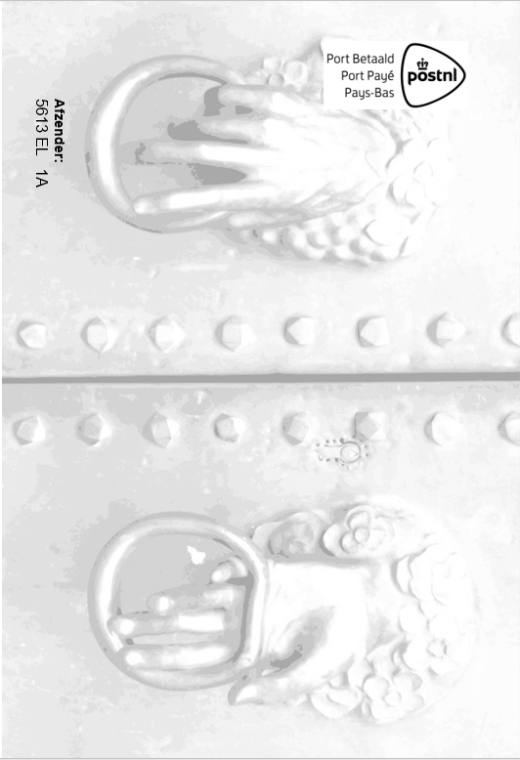

Terrence TILLEY, Faith: What it is and What it isn't. Maryknoll NY: Orbis Books, 2010, pp. 152

